Тема: Создание логотипа
Цель работы: создать логотип в соответствии с указанными требованиями.
Оборудование: АРМ ПК − Intel (R) CPU G850@2.90 GHz 2.90 GHz/4,00 Гб/250 Гб.
Программное обеспечение: Windows 10, MS Office, Adobe Reader, Adobe Illustrator.

Порядок выполнения работы

Модуль 1: Фирменный стиль и элементы бренбдука.
Создайте для Фестиваля русского фольклорного театра «Родные просторы» по образцу:
- Логотип
Основная программа: Adobe Illustrator

Необходимая информация для работы:
- Логотип: название – файл «Логотип» в папке «Модуль1».

Обязательные элементы продукта
  - Четыре фирменных цвета, не включая цвет текста;
  - Не более двух фирменных гарнитур:
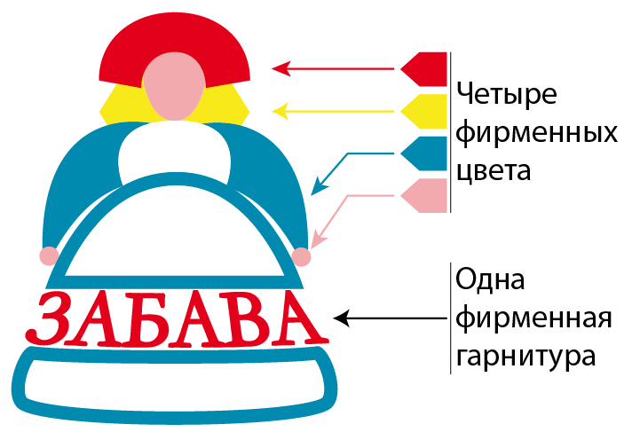
Технические параметры создания продуктов
  - Формат документа А4, книжное ориентирование:
В новом документе:  - File (Файл) → New (Новый) → Печать (Print) → А4  Width (Ширина) = 297 мм, Height (Высота) = 210 мм  кнопки «Portrait» (Книжная ориентация), «Landscape» (Альбомная ориентация) | 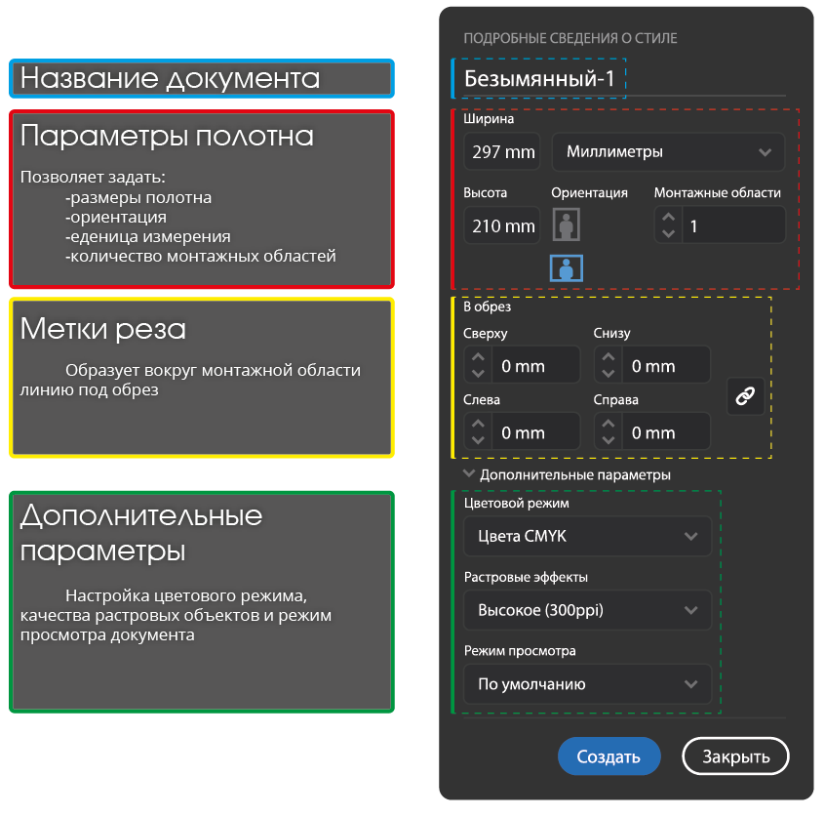
В созданном документе:  - Инструмент «Монтажная область» (Artboard Tool):  раскрывающийся список Select Preset (Выбрать стиль)  кнопки «Portrait» (Книжная ориентация), «Landscape» (Альбомная ориентация) | 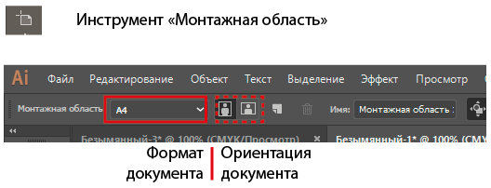
  - Размер логотипа между крайними точками по горизонтали – 120 мм:
- Window (Окно) → Transform (Трансформирование) → W=120 мм | 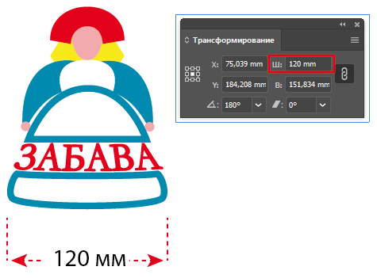
  - Шрифты в кривые:
Перевод шрифтов в кривые необходим для того, чтобы текст выглядел идентично на любом компьютере, даже если в системе отсутствует шрифт, использованный в макете. Если же не выполнить перевод шрифтов в кривые, то при открытии макета на других компьютерах возможна замена отсутствующих шрифтов другими, которые не соответствуют оригинал макету.  - Выделить все текстовые объекты: Select (Выделение) → Object (Объекты) → Text Object (Текстовые объекты)  - Выбрать: Type (Текст) → Create Outlines (Преобразовать в кривые)  Проверка:  - Window (Окно) → палитра Document Info (Информация о документе)  - Меню палитры → Fonts (Шрифты) → НЕТ | 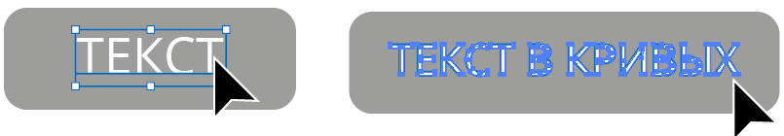
- Наличие направляющих:

Направляющие помогают выравнивать текст и графические объекты.
Направляющие не печатаются.
Можно выбрать один из двух стилей направляющих – точки и линии – и изменить цвет направляющих, воспользовавшись стандартными цветами или выбрав цвет с помощью палитры цветов.
По умолчанию направляющие не закреплены, так что их можно перемещать, изменять, удалять и восстанавливать, однако их также можно закрепить в любом месте.
Линейки (горизонтальные и вертикальные) являются контейнерами для направляющих.

Привязка объектов к опорным точкам и направляющим:
- Установить привязку объектов к направляющим: View (Просмотр) → Snap to point (Выравнивать по точкам).
- Выделить объект, который нужно переместить.
- С помощью мыши перетащить объект в нужное место. Когда курсор окажется в пределах 2 пикселов от опорной точки или направляющей, он будет привязан к точке или к направляющей.

Технические параметры для печати
  - Цветовая модель документа CMYK:
Полиграфическая цветовая модель CMYK. Система CMYK создана и используется для типографической печати.  Аббревиатура CMYK означает названия основных красок, использующихся для четырехцветной печати: голубой (Сyan), пурпурный (Мagenta) и желтый (Yellow).  - Меню File (Файл) → Document Color Mode (Цветовой режим документа) → CMYK | 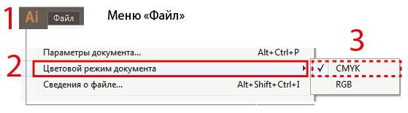
  - Overprint при использовании черного цвета:
OVER-сверху и PRINT-печать. То есть печать сверху или печать поверх. Другими словами, если у объекта включен OVERPRINT, то он будет напечатан поверх объекта, находящегося под ним. Если OVERPRINT выключен, то в нижнем объекте при печати не будет запечатываться место под верхний объект.
Печать документа идет в четыре краски.
Краска накладывается друг на друга слоями в разных процентных соотношениях. За счет этого возникают все остальные цвета. То есть обычная фотография вначале раскладывается на четыре краски. Этот процесс называют сепарацией. А затем «слои краски» накладывают друг на друга.
Черная краска является дополнительной краской. Соединение трех цветов CMY не дают чистого черного. Цвет получается скорее темно коричневый.
Пример:
В макете надпись "А" (100 % K) расположена на плашке (100% Cyan).
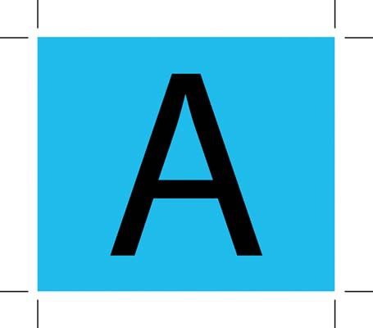
Если OVERPRINT не включен, печать с такого макета будет происходить следующим образом: первой напечатается плашка с вывороткой (незапечатанным пространством) под букву «А», а затем в эту выворотку впечатана сама буква. И здесь кроется опасность, так как малейшее несовмещение цветов может привести к тому, что у буквы появится белая окантовка.
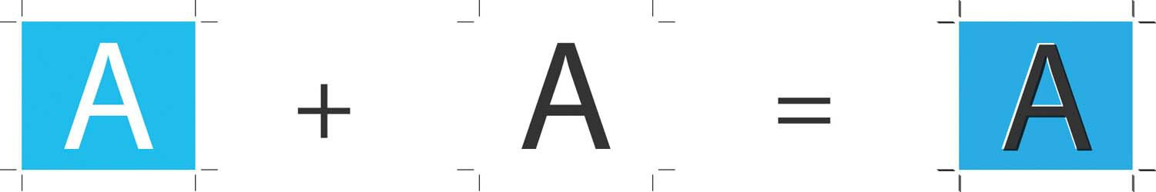
Эта окантовка, даже небольших размеров, делает текст тяжело читаемым, так как человеческий глаз
очень восприимчив к перепадам яркости.
Решить проблему несовмещения можно, включив режим OVERPRINT на букву «А». В таком случае, плашка под буквой будет напечатана без выворотки:
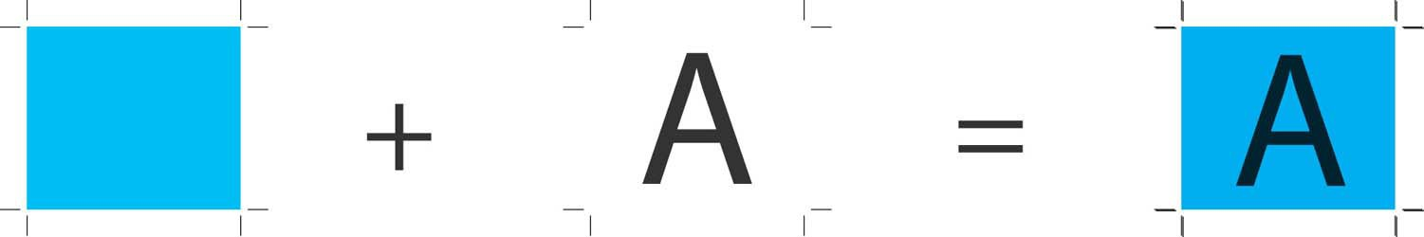
ПРИ НАЛИЧИИ ЧЕРНОГО ЦВЕТА НА ЦВЕТНОЙ ПЛАШКЕ:
- Меню Windows (Окно) → Attributes (Атрибуты)
- Выбрать объект и установить галочку для заливки Fill Overprint (Наложение заливки) или обводки Stroke Overprint (Наложение обводки)
- Удаление пустых текстовых блоков и непрозрачных контуров объектов из изображения:

Удаление неиспользуемых текстовых объектов упрощает процесс печати изображения и уменьшает размер файла.  Создать пустые текстовые объекты можно, если, например, случайно щелкнуть инструментом «Текст» в области изображения, а затем выбрать другой инструмент.  Выбрать:  - Object (Объект) → Path (Контур) → Clean Up (Вычистить)  Параметры:  Stray Points (Изолированные точки)  Unpainted Object (Незакрашенные объекты)  Empty Text Path (Пустые текстовые контуры) | 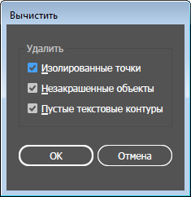

Технические параметры сохранения продуктов для печати или публикации
  - Рабочий файл под названием «Логотип» в папке «Модуль1»
  - Файл PDF под названием «Логотип» в папке «Модуль1»
- Меню File (Файл) → Save as… (Сохранить как…) → Тип файла → выбрать «PDF»  - В диалоговом окне Save as… (Сохранить Adobe PDF) → в раскрывающемся списке Adobe PDF Preset (Стиль Adobe PDF) → указать PDF/X1a: 2001 | 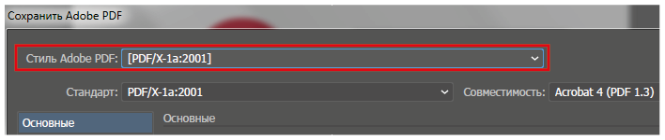

ПРОВЕРКА PDF ФАЙЛА:
- Откройте созданный PDF файл через программу Adobe Acrobat DC → Инструменты → Допечатная подготовка:

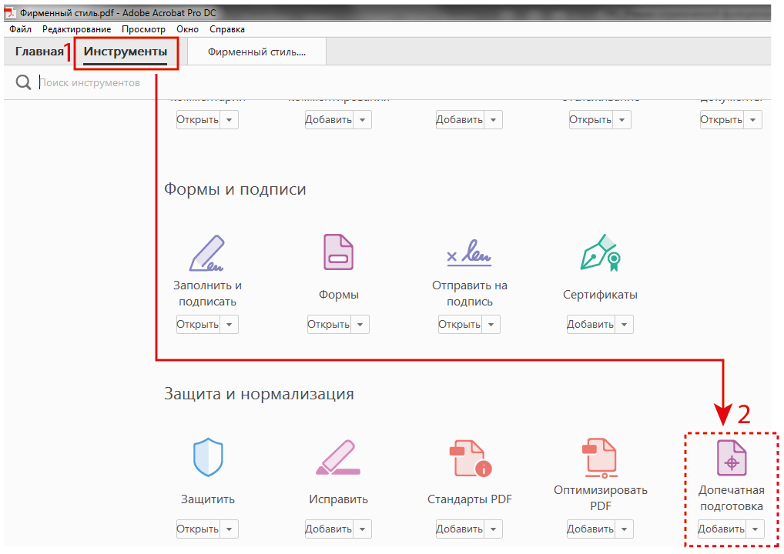
- Выполните проверку на цветовую модель CMYK:
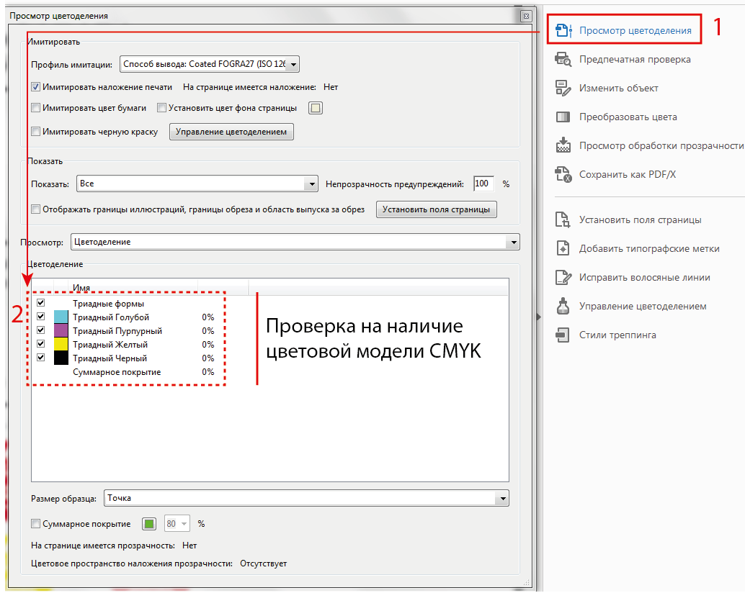
- Выполните проверку файла на наличие OVERPRINT:

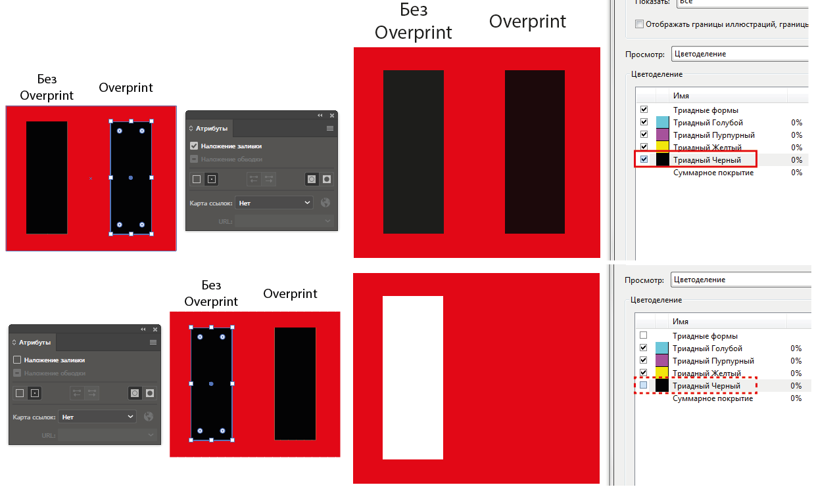

Критерии оценивания
Баллы: 0 или 1.
Общее количество баллов задания по всем критериям оценки составляет: 20 баллов.
№ п/п | Объективные / Субъективные критерии | Баллы
Объективные критерии
Обязательные элементы продукта:
1 | Два фирменных цвета, включая цвет текста
2 | Не более двух фирменных гарнитур
Технические параметры создания продуктов:
3 | Формат документа А4
4 | Книжное ориентирование
5 | Размер логотипа между крайними точками по горизонтали – 120 мм
6 | Шрифты в кривые
7 | Наличие направляющих
Технические параметры для печати:
8 | Цветовая модель документа CMYK
9 | Overprint при использовании черного цвета
10 | Удаление пустых текстовых блоков и непрозрачных контуров объектов из изображения
Технические параметры сохранения продуктов для печати или публикации:
11 | Рабочий файл под названием «Логотип» в папке «Модуль1»
12 | Файл PDF под названием «Логотип» в папке «Модуль1»
Субъективные критерии
13 | Типографика
14 | Цветовое решение
15 | Композиционное размещение объектов
16 | Общее впечатление
Soft skills
17 | Соблюдение техники безопасности
18 | Бережливое производство
19 | Организация рабочего места
20 | Качество проф. коммуникации
ИТОГО |  | 20

Литература
- Миронов, Д. Ф. Illustrator : учебный курс : [учебное пособие для НПО] – Д. Ф. Миронов – СПб. : Питер, 2015. – 329 с.
- Черников, С. В. 100% самоучитель. Adobe Illustrator. Векторная графика : [учебное пособие для НПО] – С. В. Черников, В. Б. Комягин, В. С. Пташинский. – М. : Триумф, 2016. − 231 с.
- Тозик, В. Т. Компьютерная графика и дизайн : [учебное пособие для НПО] – В. Т. Тозик. – М. : Академия, 2016. – 208 с.
- Остроух, А. В. Ввод и обработка информации: [учебник для СПО] – А. В. Черников. – М. : Академия, 2016. − 288 с.
- Курилова, А. В. Ввод и обработка цифровой информации. Практикум : [учебное пособие для СПО] – А. В. Курилова, В. О. Оганесян. – М. : Академия, 2016. − 160 с.
- Панкратова, Т. В. PhotoShop: учебный курс : [учебное пособие для НПО] – Т. В. Панкратова. – СПб. : Питер, 2016. − 526 с.

